네트워크 프로그래밍 10주차 개인 보고서
공통 아키텍처 뼈대 구현 및 Undo/Redo 동작 검증

프로젝트 이름 : 공유 낙서장
팀 : A4 / 팀원 : 2471407 전다연, 2271353 최승호
2271353 최승호 10주차 프로젝트 기획.설계
개발 환경 : JDK 21, Eclipse, java Swing

1. 공동,본인 담당 내용
이번주 역할 분담
작업 | 담당 | 결과물
아키텍처 설계 (패키지 구조, 공통 인터페이스, 관리자 역할, 기능 추가 규칙) | 전다연, 최승호 공동 | 설계안, 팀 공용 개발 가이드
Eclipse 프로젝트 생성 및 아키텍처 뼈대 구현 | 최승호 | SharedDrawingBoard 프로젝트, Java 소스 16개
네트워크 통신 Server Client 동작 정리, 프로토콜 요약 | 전다연 | -

구현 내용
이번 주의 목표는 그림판 기능을 완성하는 것이 아니라, 앞으로 표·캘린더·펜 같은 기능을 두 사람이 서로 독립적으로 추가할 수 있는 기본 구조를 만드는 것이었다. 그래서 실제 기능 대신 화면에 사각형을 하나 만드는 ‘테스트 사각형’ 기능만 넣고, 이 기능으로 객체 생성 → 목록 저장 → 실행 취소 → 다시 실행이라는 공통 흐름이 제대로 동작하는지 확인했다.
테스트 방법.
실제 MainFrame을 만든 뒤 버튼 클릭(doClick)과 캔버스 마우스 이벤트를 코드로 발생시키는 검증 프로그램을 따로 작성했다
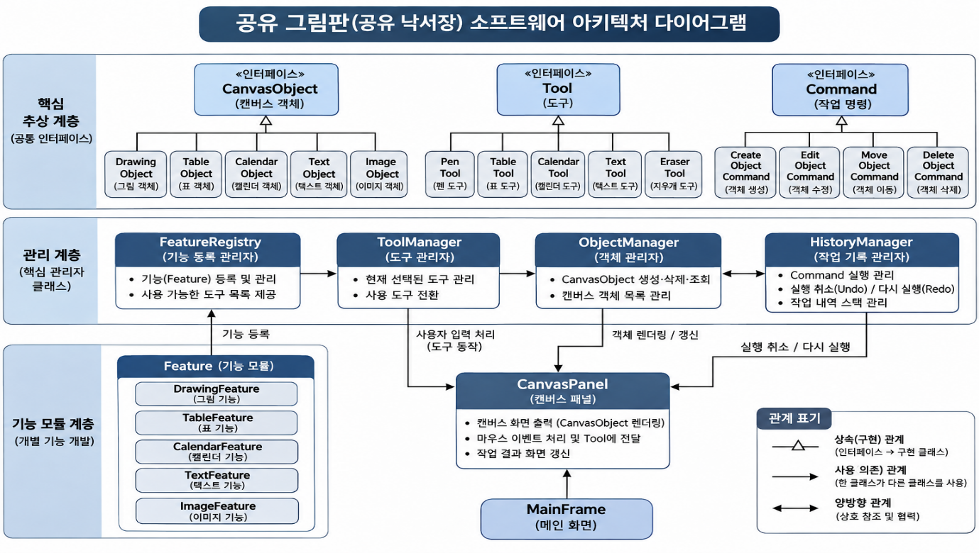
패키지 | 클래스 | 역할
common | CanvasObject, Tool,  Command, Feature | 모든 기능이 따르는 공통 규칙(인터페이스). 화면·관리자는 이 인터페이스만 보고 동작한다.
client | Main | 프로그램 시작점. 관리자 생성 → 기능 등록 → 창 표시
client.ui | MainFrame | 기본 창(1200×800). 상단 도구 버튼, 실행 취소/다시 실행 버튼
client.ui | CanvasPanel | 객체를 그리고, 마우스 입력을 현재 도구에 전달
client.core | ObjectManager | 캔버스 객체 목록 관리 (추가·삭제·ID 검색)
client.core | ToolManager | 현재 선택된 도구 보관
client.core | HistoryManager | Undo/Redo 스택 관리
client.core | FeatureRegistry | 등록된 기능 목록 관리
client.core | AddObjectCommand | ‘객체 추가’ 작업. 모든 기능이 공통으로 사용 (명세 외에 추가한 보조 클래스)
client..test | TestObject, TestTool,  Test Feature | 구조 검증용 테스트 기능 (사각형 생성)
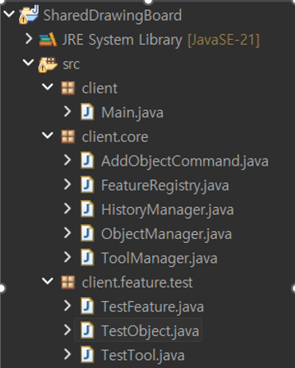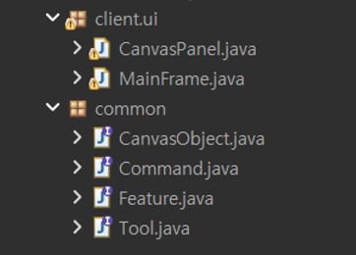

2. 전체적인 동작흐름
2.1 패키지 구조와 의존 방향
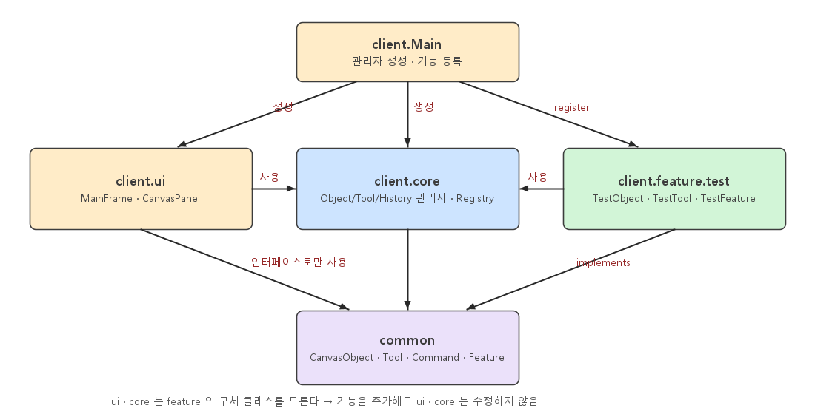
Client.ui 와 client.core 는 common 의 인터페이스만 알고, client.feature.test
안의 구체 클래스 (TestObject, TestTool) 은 전혀 모른다. 기능 패키지가 인터페이스를 구현하고 Main 에서 등록만 하므로, 표나 캘린더 기능을 추가해도 ui와 core 코드 수정 불필요.
2.2 프로그램 시작
1. Main.main()이 SwingUtilities.invokeLater()로 이후 작업을 Swing 이벤트 처리 스레드(EDT)에 넘긴다.
2. 관리자 생성 : ObjectManager, ToolManager, HistoryManager, FeatureRegistry를 하나씩 만든다.
3. 기능 등록 : featureRegistry.register(new TestFeature(objectManager, historyManager))로 테스트 기능을 등록한다.
4. MainFrame을 만들면, 등록된 기능 목록을 돌면서 기능마다 도구 버튼을 자동으로 만든다.
5. 창을 표시한다. 이 시점에는 선택된 도구가 없으므로(null) 캔버스를 클릭해도 아무 일도 일어나지 않는다.

2.3 객체생성 -> 화면 반영
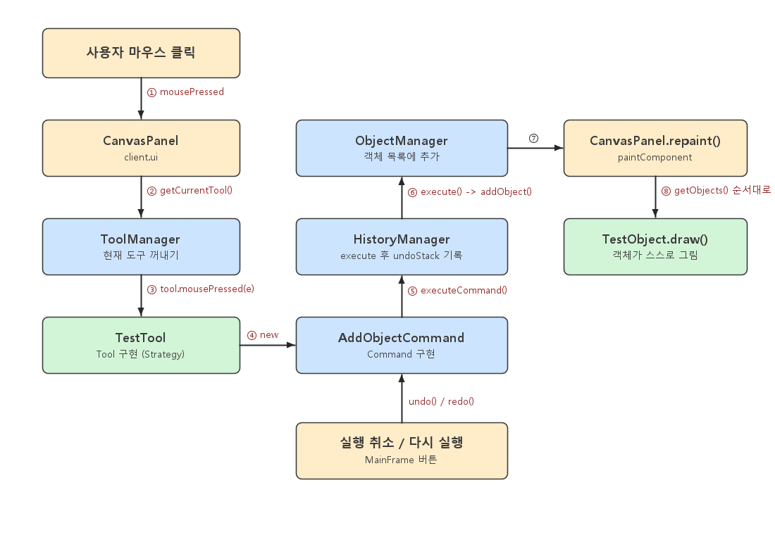
1. 도구 버튼을 누르면 feature.createTool()이 TestTool을 새로 만들고 toolManager.setCurrentTool()로 현재 도구가 된다.
2. 캔버스를 클릭하면 CanvasPanel의 마우스 리스너가 toolManager.getCurrentTool()로 현재 도구를 꺼낸다.
3. 도구가 null이 아니면 tool.mousePressed(e)를 호출한다. CanvasPanel은 도구가 무엇인지 모른다.
4. TestTool은 클릭 좌표에 TestObject를 만들고, AddObjectCommand로 감싼다.
5. historyManager.executeCommand(command)를 호출한다.
6. HistoryManager는 command.execute()를 실행해 ObjectManager에 객체를 추가하고, 성공하면 undo 스택에 넣고 redo 스택을 비운다.
7. CanvasPanel이 repaint()를 호출하면, paintComponent()가 objectManager.getObjects()를 추가된 순서대로 돌면서 각 객체의 draw()를 호출한다.
2.4 실행 취소 / 다시 실행
스택 두개 (undo , redo)를 사용. 스택으로 가장 최근 작업부터 되돌리기에 사용
새 작업 : excute() -> undo 스택 push -> redo 스택 비우기
실행 취소 : undo 스택이 비었으면 종료 -> 맨위 명령의 undo() 실행 -> 성공하면 redo 스택으로 이동
다시 실행 : redo 스택이 비었으면 종료 -> 맨 위 명령의 execute() 다시 실행 -> 성공하면 undo 스택으로 이동
3. 이해한 핵심 코드 설명 및 실습 결과
3.1 CanvasObject 와 고정된 객체 ID
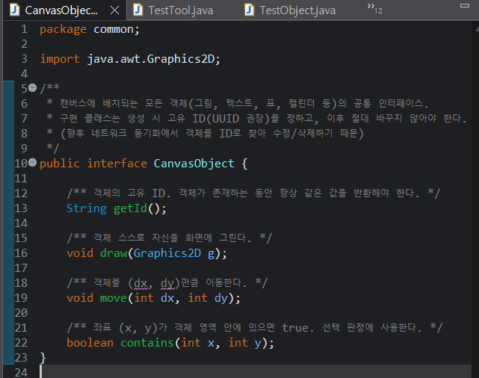
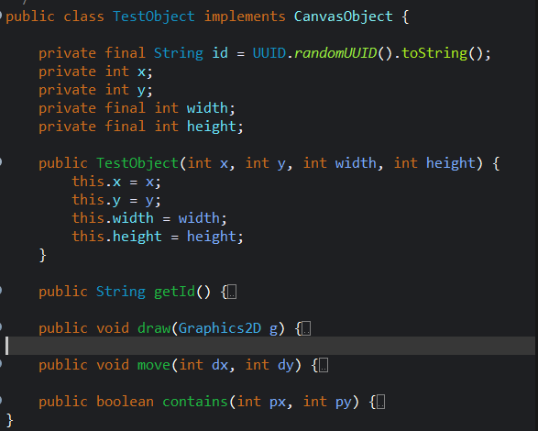
CanvasPanel 과 ObjectManager 가 같은 방법으로 펜, 그림, 표, 캘린더 같은 객체를 다룰 수 있게한다.
인터페이스 구조로 객체마다 가진 데이터를 중 공통으로 ‘할 수 있어야 하는 일’ 만 정하는 인터페이스 선택
3.2 CanvasPanel : 입력은 도구, 그리기는 객체
// client/ui/CanvasPanel.java
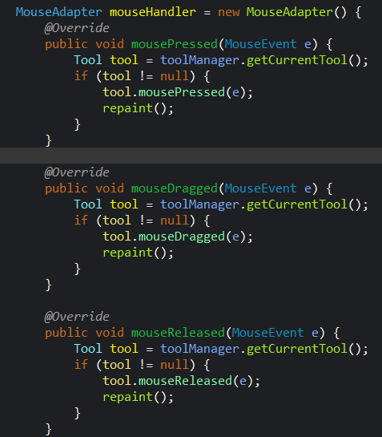
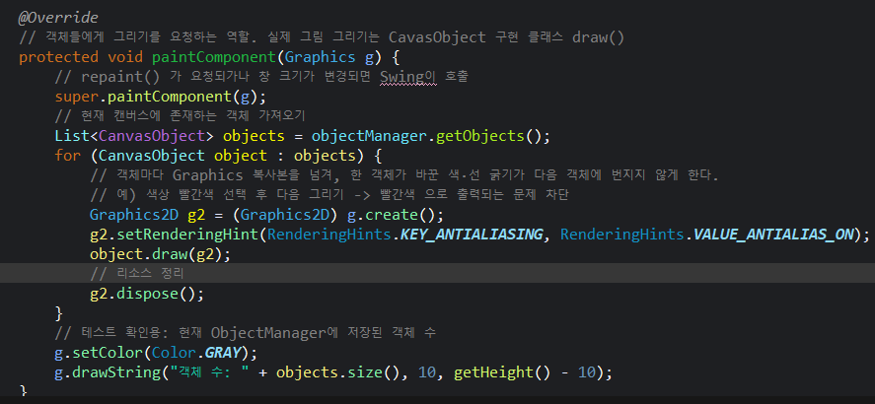
CanvasPanel 은 마우스가 눌렸다 는 사실만 현재 도구로 넘긴다.
= 같은 클릭이라도 ToolManager에 들어있는 도구에 따라 동작 변경
CanvasPanel의 paintComponent() 는 객체들에게 그리기를 요청한다. 실제 그림 그리기는 CanvasObject 구현 클래스의 draw()
3.3 HistoryManager , AddObjectCommand
// Client/core/HistotyManager.java
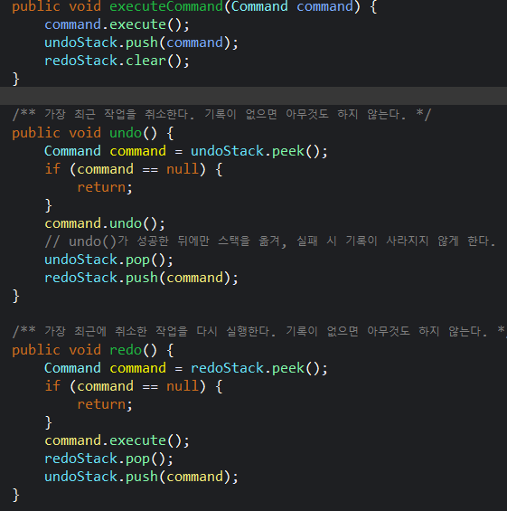
// client/core/AddObjectCommand.java
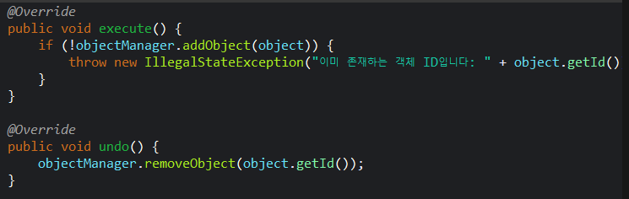
‘객체를 추가한다’ 는 작업 자체를 객체로 만들어 스택에 보관한다.
= HistoryManager 는 작업의 내용을 몰라도 undo() 와 execute() 만 호출 하면 되고 나중에 이동 삭제등의 명령이 생겨도 HistoryManager는 그대로다.
Redo 후에도 ID 가 유지되는 이유 : AddObjectCommand 는 생성자에서 받은 같은 TestObject 인스턴스를 계속 들고있다. Execute() 안에서 객체를 새로 만들었다면 다시 실행할 때마다 ID 가 바뀌었을 것이다.
3.5 Feature 와 도구 버튼 자동 생성
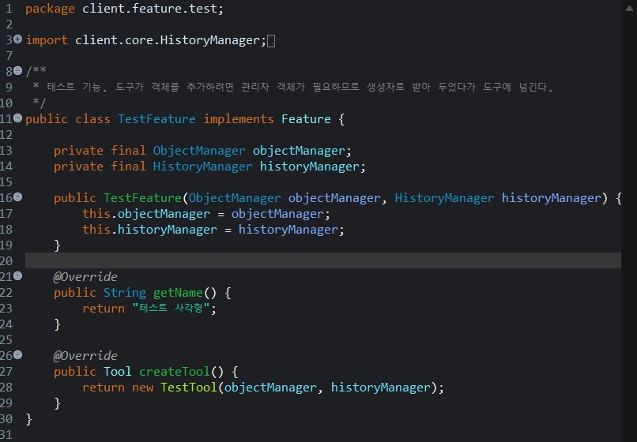

MainFrame 은 TestTool 이라는 클래스 이름을 전혀 쓰지 않고 버튼이 눌리면 Feature 에게 ‘네 도구를 만들어 달라’ 고 요청
= 다음에 표 기능을 만들면 TableObject + TableTool + TableFeature를 client.feature.table 에 만들고 Main 에 register 한줄만 추가하면 버튼이 자동으로 생긴다.
// Main.java — 새 기능 추가 시 수정하는 곳은 이 한 줄뿐
featureRegistry.register(new TestFeature(objectManager, historyManager));

실행 결과
시작 후 객체 3개 생성 실행 취소
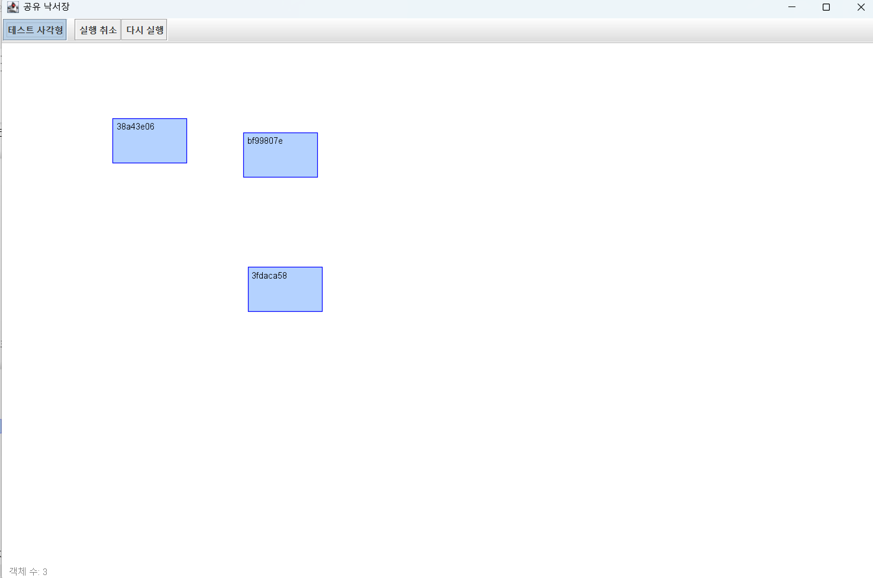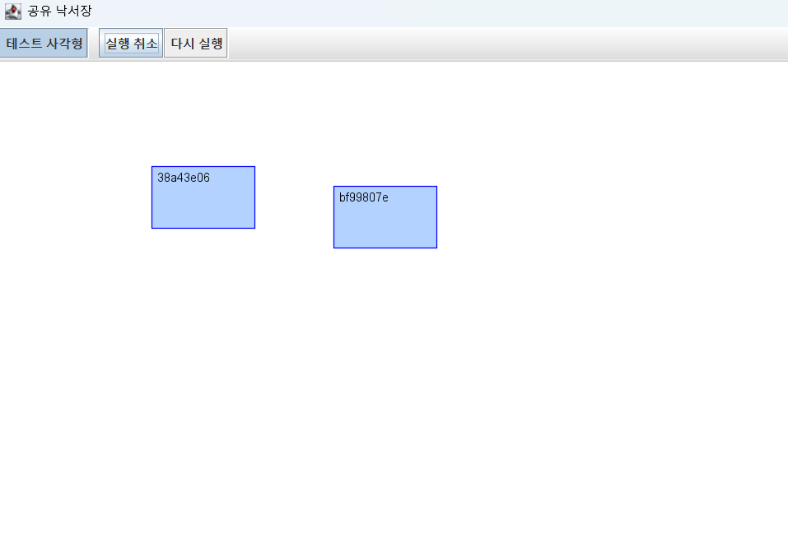
다시 실행
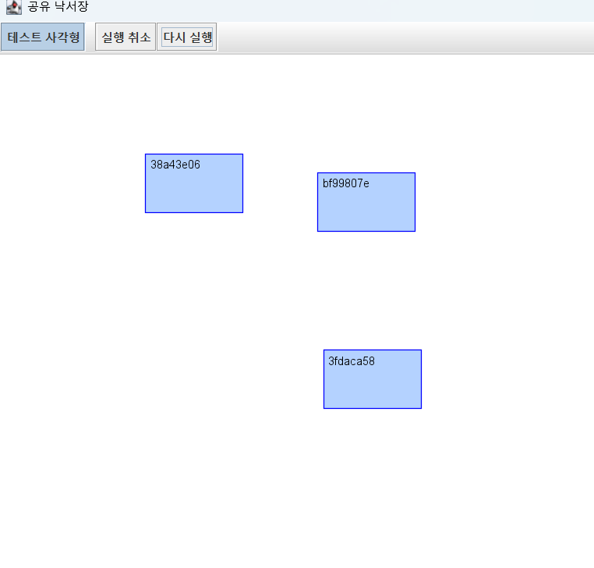

4. 문제 해결 과정 및 새롭게 배운 내용
4.1 객체 관리 방식 변경
처음에는 서버에서 모든 객체를 스택 형태로 저장하고 관리할 생각이었다. 하지만 스택은 마지막에 추가한 객체부터 접근하는 구조이므로, 생성 순서와 관계없이 특정 객체를 선택하거나 수정해야 하는 공유 그림판에는 적합하지 않다고 판단하였다.
이에 따라 객체 관리와 작업 기록을 분리하는 구조로 변경하였다. 객체는 ObjectManager에서 ArrayList로 관리하고, 실행 취소 및 다시 실행을 위한 작업 기록은 HistoryManager에서 별도의 스택으로 관리하도록 설계하였다.
이를 통해 객체의 저장과 작업 기록은 서로 다른 역할이라는 점을 이해하였으며, 기능의 목적에 맞게 자료구조와 관리 클래스를 구분하는 것이 중요하다는 것을 배웠다.
4.2 객체 추가 실패에 따른 작업 기록 오류 방지
ObjectManager에서 동일한 ID의 객체를 추가하면 false를 반환하도록 구현하였다. 하지만 이러한 실패를 HistoryManager가 인식하지 못하면, 실제로는 실행되지 않은 작업이 성공한 것처럼 기록되어 Undo/Redo 결과가 달라질 수 있다고 판단하였다.
이를 해결하기 위해 AddObjectCommand에서 객체 추가에 실패하면 예외를 발생시키고, HistoryManager는 Command 실행이 성공한 경우에만 작업을 스택에 저장하도록 수정하였다. Undo/Redo 역시 작업을 먼저 실행하고, 성공한 경우에만 스택에서 제거하도록 처리하였다.
검증 과정에서는 단순히 객체가 삭제되는지만 확인하는 것으로는 오류를 판단하기 어렵다는 점을 알게 되었다. 따라서 객체 추가에 실패한 이후에도 기존 Redo 작업이 정상적으로 유지되는지 확인 하였고 이를 통해 실패한 명령이 작업 기록에 추가되지 않았음을 검증하였다.
이번 과정을 통해 기능이 정상적으로 동작하는지뿐만 아니라, 문제가 발생했을 때도 데이터와 작업 기록의 일관성이 유지되는지 확인하는 것이 중요하다는 점을 배웠다.

5. 남은 문제와 다음 계획
무한 캔버스 좌표 . 지금 Tool 은 MouseEvent의 화면 좌표 (e.getX())를 그대로 쓴다.
화면을 이동하면 화면 좌표와 캔버스 좌표가 달라져서 변환이 필요하다.
이동 삭제 기울기 기능. CanvasObject.move() 는 있지만 선택 도구와 MoveObjectCommand 가 없어 사용자가 객체를 옮길 수 없다.
여러 사용자의 Undo ★ 내가 실행 취소를 눌렀을 때 다른 사용자의 작업까지 되돌릴지 아직 정하지 않았다. (팀원과 논의 필요)
다음주에 진행할 내용
1. TCP 통신 구조 – 다연님의 네트워크 설계를 바탕으로 통신 구조 구현 예정
2. 메시지 형식 확정 및 구현
3. 그리기 기본판 구현 – 통신이 구현되기 전 낙서장의 기본 기능인 그리기 구현

